Spargel essen tut gut: Außergewöhnlicher Geschmack trifft auf gesunde Inhaltsstoffe
(GMH) Jahrhundertelang galt Spargel als Heilpflanze gegen allerlei Leiden. Heute genießen Menschen die Pflanzensprossen vor allem als saisonale Delikatesse. Dennoch wird frischem Spargel noch immer eine gesundheitsfördernde Wirkung bescheinigt. Das macht ihn zu einem wichtigen Baustein einer ausgewogenen und pflanzenbezogenen Ernährung. Hinzu kommt der Vorteil von heimischem Spargel als regional produziertes Gemüse ohne lange Transportwege.
Bildnachweis: GMH
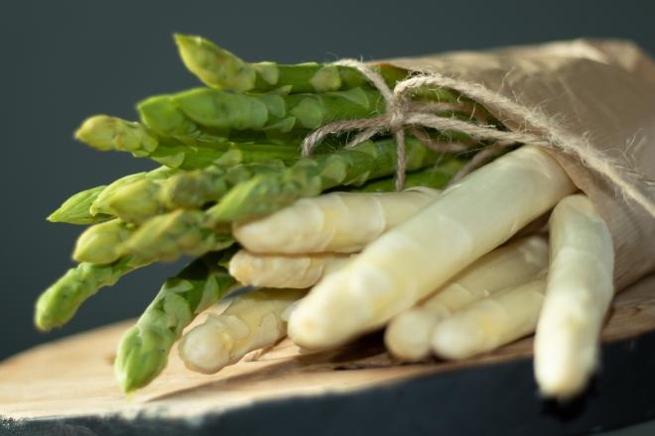

Bildunterschrift: Traditionelle Heilpflanze und saisonale Delikatesse: Wer sich Spargel schmecken lässt, tut gleichzeitig etwas für seine Gesundheit.

Bilddaten in höherer Auflösung unter:
https://www.gruenes-medienhaus.de/download/2022/04/GMH_2022_17_01.jpg

Als Heilmittel verwendet
Eine heilende Wirkung des Spargels steckt bereits im botanischen Namen Asparagus officinalis: Während der Gattungsname im griechischen „junger Trieb“ bedeutet, weist ‚officinalis‘ im zweiten Teil des Namens auf eine medizinische Verwendung hin. Überliefert ist unter anderem eine Aufzeichnung des griechischen Arztes Hippokrates de Kos (ca. 560 – 370 v.Chr.), der die Pflanze als harntreibendes Heilmittel beschreibt. Auch in der traditionellen chinesischen und der ayurvedischen Medizin werden der Spargelpflanze positive Kräfte zugesprochen. Durchgesetzt hat sich allerdings die Sichtweise von wohlhabenden Römern, die Spargel als Delikatesse verehrten und die ehemalige Wildpflanze bereits zu Zeiten von Kaiser Augustus (63 v. Chr. bis 14 n. Chr.) erfolgreich kultivierten.
Für Diabetiker empfohlen
Heute wird Spargel in ganz Deutschland angebaut und kommt als heimisches Gartenbauprodukt auf den Tisch. Die zeitlich begrenzte Verfügbarkeit entspricht aktuellen Ernährungsempfehlungen, Produkte zu bevorzugen, die gerade Saison haben. Neben der Frische und dem außergewöhnlichen Geschmack spielen beim Spargelgenuss auch heute noch gesundheitliche Aspekte eine Rolle. Als Gemüse, das in der Regel schonend gegart und wenig verarbeitet wird, zählt es zu den gesunden pflanzlichen Lebensmitteln. Zudem hat Spargel eine niedrige glykämische Last. Dies bedeutet, dass das Gemüse den Blutzuckerspiegel kaum beeinflusst und es deshalb auch von Diabetikern ungehemmt genossen werden darf. Wer sich an Spargel satt isst, versorgt seinen Körper zudem mit Vitaminen, Mineral- und Ballaststoffen.
Tagesfrisch geerntet erhältlich
Sogar viele Gemüsemuffel können sich für Spargelgerichte begeistern – selbst wenn dabei Fleisch nur eine Nebenrolle spielt oder sogar ganz fehlt. Deshalb eigenen sich die Pflanzensprossen auch als vegetarisches Festmahl. Und anders als in früheren Zeiten, wo das „königliche Gemüse“ Adligen vorbehalten war, ist das Gemüse heutzutage dank zahlreicher Anbaugebiete in ganz Deutschland für jeden tagesfrisch erhältlich. Es spricht also vieles dafür, Spargel regelmäßig auf den Speiseplan zu setzen.

[Kastenelement]
============
Spargel sollte frisch sein
Spargel sollte im Kühlschrank gelagert werden, damit seine gesunden Inhaltsstoffe erhalten bleiben. Heimische Produzenten kühlen die Stangen unmittelbar nach der Ernte auf etwa zwei Grad Celsius herunter. Dafür werden die Erntekisten mit kaltem Wasser geflutet. Frischer Spargel ist an feuchten Schnittenden zu erkennen, und daran, dass die Stangen quietschen, wenn sie gegeneinander gerieben werden. Zuhause bleibt das Gemüse im Kühlschrank – eingeschlagen in ein feuchtes Tuch – mehrere Tage frisch. Auch frischer Grünspargel quietscht. Allerdings wird er nach der Ernte nicht gewaschen und sollte auch nicht feucht gelagert werden, da er dadurch schneller verdirbt.

